CURSO DE ENGENHARIA DE COMPUTAÇÃO

André Luis de Sousa Santos
Rafael Reis Alves

São Paulo
2025

1. Introdução
O presente relatório descreve o desenvolvimento do software Gestor de Despesas, utilizando o Processo Unificado (PU) para modelagem de sistemas. O objetivo do projeto é aplicar práticas integradas de análise e desenvolvimento de software, desde a pesquisa de mercado até a documentação e apresentação final do produto.
O software tem como finalidade auxiliar o usuário a controlar suas despesas e receitas, gerar relatórios financeiros e gráficos, facilitando a tomada de decisão financeira.

2. Objetivo
- Criar um sistema para gestão de despesas e receitas.
- Aplicar conceitos do Processo Unificado para modelagem de software.
- Produzir documentação completa, incluindo diagramas e casos de uso.

3. Etapa 1 – Pesquisa de Nicho de Mercado

3.1 Escopo do Projeto
O escopo do projeto é desenvolver um software de gestão financeira pessoal, chamado Gestor de Despesas, capaz de:
- Cadastre receitas e despesas.
- Edite ou exclua registros.
- Visualizar o saldo financeiro.
- Gere gráficos de análise financeira.
- Ter um balanço e uma análise de insights sobre suas despesa
- Envia alertas de despesas recorrentes no calendário

3.2 Pesquisa de Nicho
Público-alvo: Estudantes, trabalhadores e pequenas empresas.
Produtos similares: Mobills, Finance, Organizze.
Diferenciais do projeto: Interface simples, rápido cadastro, relatórios visuais, geração automática de gráficos.

3.3 Requisitos do Sistema
Requisitos Funcionais (RF):
1. Cadastro de receitas e despesas.
2. Deleção de registros.
3. Cálculo automático do saldo.
4. Geração de gráficos de receitas e despesas.

Requisitos Não Funcionais (RNF):
1. Interface amigável e responsiva.
2. Armazenamento seguro e persistente dos dados.

4. Etapa 2 – Projeto de Software

4.1 Análise de Requisitos
A análise de requisitos identificou as funcionalidades essenciais, atores do sistema e fluxos de dados. O Gestor de Despesas foi estruturado para atender às necessidades de controle financeiro de forma intuitiva e segura.

4.2 Diagramas

4.2.1 Modelo Conceitual
Entidades principais e relacionamentos:
-Gestor de despesas
-Usuário
-Receita
-Categoria
-Calendário
Relacionamentos:
- Usuário cadastra Receitas e Despesas.
Pertence:
Receitas e despesas pertencem a uma categoria

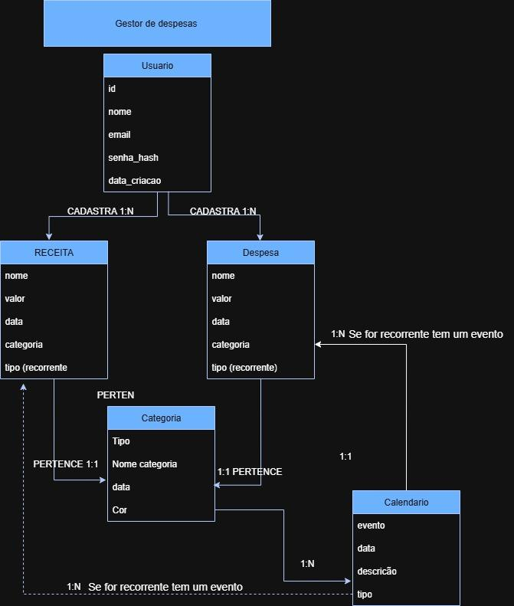
Figura 1 - Diagrama de modelo conceitual - Fonte: Autores

4.2.2 Diagrama de Casos de Uso
Atores e casos de uso:
Usuário: Cadastrar receitas, cadastrar despesa, excluir receita, excluir despesa
Sistema: Ao categorizar receitas e despesas, salva o valor no sistema, atualiza o fluxo e mostra o saldo, se a despesa for recorrente ela atualiza o calendário
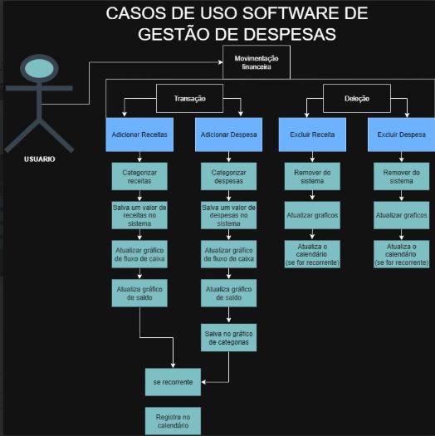
Figura 2 - Diagrama de casos de uso - Fonte: Autores

4.2.3 Casos de Uso Textuais
Caso de Uso: Cadastrar Despesa/Receita
- Ator: Usuário
- Descrição: O usuário cadastra uma nova transação no sistema.
- Fluxo Principal:
1 Ator usuário, insere uma movimentação no gestor de despesas.
2 Ele adiciona receita ou despesa.
3 O usuario categoriza sua receita/despesa.
4 Salva o valor no sistema.
5 Atualiza o gráfico de fluxo de caixa de saldo.
6 Salva a categoria da transação.
- Fluxo Alternativo:
- Dados incompletos → Sistema emite erro numa janela
- Usuário não cadastrar despesa/receita → fim.
- Se a despesa for cadastrada como recorrente → o calendário emite o alerta todo mês

4.2.4 Diagrama de Classes
Classes principais e atributos/métodos:
Sistema:
Atributos: Nome_sistema, versão, nome_tabelas, nome_graficos
Métodos: Calcular_fluxo(), gerar_graficos(), exibir_informações().
Usuario:
Atributos: id_usuario, nome, email, senha
Métodos: cadastrar_receita(), cadastrar_despesa, excluir_receita, excluir despesa()
Receita:
Atributos: id_receita, valor, data, nome, categoria
Métodos: Salvar_receita, salvar_despesa()
Despesa
Atributos: id_despesa, valor, data, nome, categoria
Métodos: Salvar_receita, salvar_despesa()
Calendario:
Atributos: data_evento, tipo evento, categoria evento, descrição
Métodos: adicionar_evento(), remover_evento, alertar_evento()
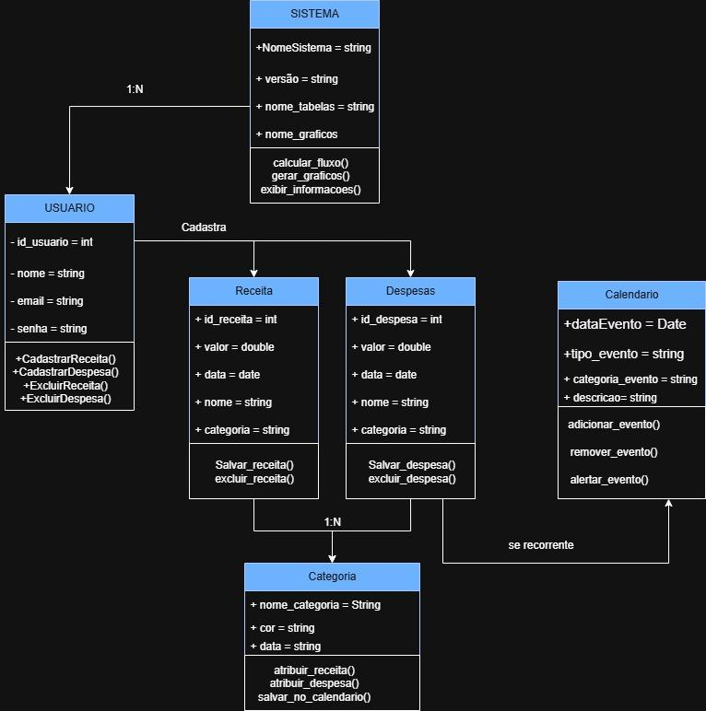
Figura 3 - Diagrama de classes - Fonte: Autores

4.2.5 Diagrama de Sequência
Assim segue o fluxo:
Usuário cadastra receita ou despesa e atribui a ela uma categoria, depois de atribuir a categoria o sistema salva ela e salva um evento para aquela data no calendário. O sistema retorna gerando gráficos, carregando tabelas e calculando o fluxo de caixa, se a despesa for recorrente o calendário manda alerta e exibe notificação no sistema.
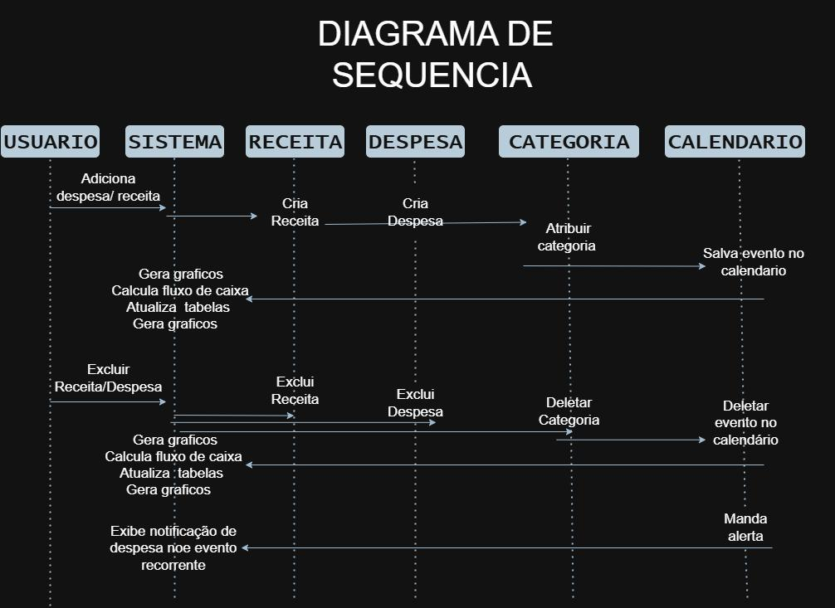
Figura 4 - Diagrama de sequência - Fonte: Autores

5. Considerações Finais
- O software atende aos requisitos funcionais e não funcionais definidos.
- O uso do PU possibilitou uma abordagem estruturada e documentação organizada.
- Próximos passos: Implementação da interface gráfica avançada e integração com dispositivos móveis.

6. Referências
PRESSMAN, Roger S. Engenharia de Software: Uma Abordagem Profissional. 1982.
BRAGA, Rosana Terezinha Vaccare; MASIERO, Paulo Cesar. Fase de Elaboração: Disciplina de Requisitos – Modelos de Classe de Projeto. ICMC/USP.

